Приложение №1 к Положению о проведении чемпионата

Калининградской области по пляжному волейболу 2023г.

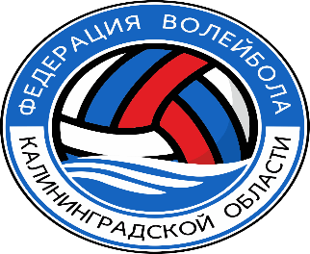

Команда допущена
к чемпионату Калининградской области по пляжному волейболу 2023 г..
указать соревнование, город

Главный судья соревнований _______________________С. Бушуев
«___»_______________________2023 г.

ЗАЯВОЧНЫЙ ЛИСТ НА УЧАСТИЕ В ЧЕМПИОНАТЕ КАЛИНИНГРАДСКОЙ ОБЛАСТИ
ПО ПЛЯЖНОМУ ВОЛЕЙБОЛУ 2023г.

От команды _____________________________________

№ пп | ФИО | Дата рождения | Нагрудный номер | Отметка о допуске врача | Телефон представителя

Тренер-представитель команды
________________/_________________________
подпись фамилия, имя, отчество

К соревнованиям допущено _______/___________________ человек.

Врач ____________________/_________________________
подпись фамилия, имя, отчество
МП

